**评估资料 注意保存**

39

四川汽车职业技术学院评估领导小组办公室 2018年2月27日

我校召开新学期人才培养评估工作推进会

2018年2月26日下午，我校在行政楼二楼会议室召开了评估工作推进会，专题部署新学期评估工作安排。会议由学校评估办主任赵虹副院长主持，评估工作小组副组长张立光、杨文勇、评估资料小组组长、各系（部）主任、主要处室负责人以及评估办公室全体成员参加了会议。

赵虹主任首先对各位老师前期为学校评估工作所做出的努力表示感谢，简要回顾前期资料收集整理情况。其次着重对近期评估工作作了具体安排：

本周五前需完成：一、2017年教学资料的补充完善工作；二、各系部做好本学期开学所需工作资料（如师资安排，特别是实践教学的教学准备工作）；

第二，评估办公室工作安排：

（1）评估办公室新增三位成员：王成健老师、常晋老师、邓溧老师，与宋静老师继续充实资料，分工协作。

（2）评估资料的整理一定要按照邓院长在本学期教职工开学典礼上提出的科学性、合理性、完整性的原则，一一对照评估指标体系对前期资料进行核查、整理；学校办公室配合评估办做文字工作；

（3）三月份需编制本校教师版本和学生版本的评估知识学习手册。

（4）向省教育厅呈报我校迎评工作报告。

第三，其他部门评估工作安排：

（1）上学期末各组已上交到评估办的资料，各系、部、处、室也需保留相应的资料作为具体工作的支撑；

（2）各系需继续完善实训室建设（如设施设备、管理人员、开出率等），评估办同步更新相对应资料。

（3）教务处要就如何把常规工作与评估工作有机结合起来进行思考，教学常规工作运行之前需考虑周到，多与系部沟通，统一版本，规范工作。

（4）招就处需在绵阳市内深度发展2-3个有规模的企业进行实质性合作；招就处与各系共同解决企业教师不足的问题。

第四，她强调各部门2018年的常规工作务必按照科学性的要求去做；把主要精力和工作重点放在梳理学校特色上：如学校的分层教育、大素质教育、现代学徒制试点、精品课程、教学改革3.0版、技能大师工作室等工作的建设，形成专题资料，彰显学校特色亮点。

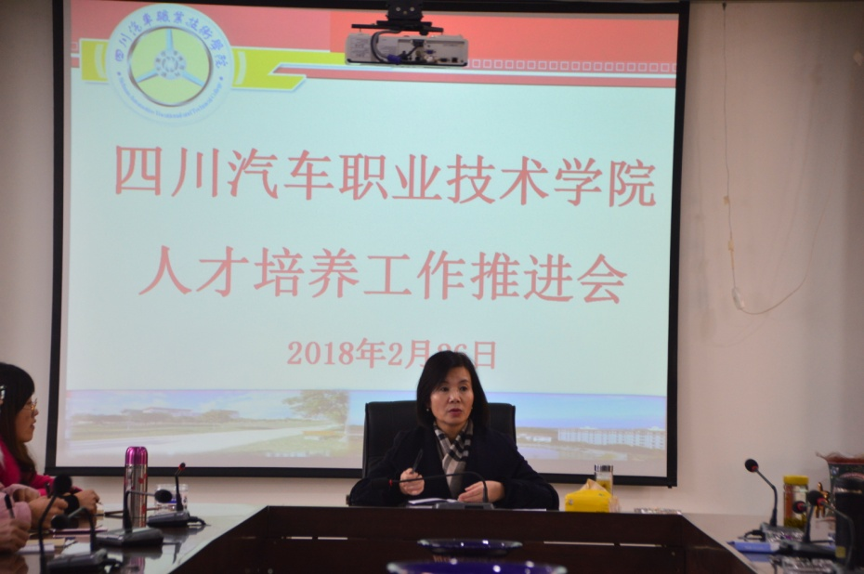

（上图为评估办主任赵虹副院长作工作部署）

随后，学校评估工作小组张立光、杨文勇副组长再次强调评估的重要性，对本学期评估工作提出补充要求，责成各系（部）、处、室按照评估办的统一规范和要求为标准，按照2018年评估资料任务分解继续完善，鼓励评估办公室成员化压力为动力，大胆工作，并反复理解评估文件与评估指标体系，继续完善资料。

紧接着，教务处郑处长对本学期各系应做评估相关工作（如各系教案检查、特色专业与精品课程总结材料、大师工作室建设落实情况、现代学徒制成果总结、说课人人过关等）作详细要求。

最后，赵副院长鼓励大家发扬勇于担当的精神，再接再厉，规范工作，为顺利通过2018年的评估而努力。

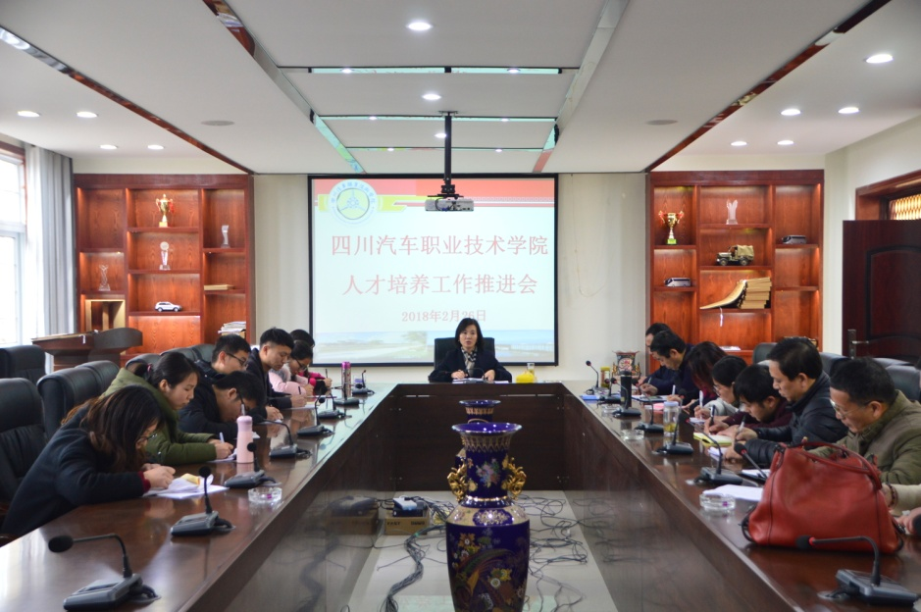

（上图为评估推进会会议照片）

(供稿：评估办 宋静)

送：院领导

发：各系（部）、处、室

2018年2月27日印发